Curriculum vitae

A. DATOS PERSONALES
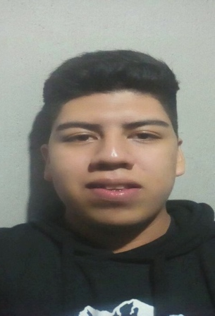
- | Nombre | Oscar Daniel  Estrada Candido
- | DPI | 3032 18355 0108
- | Lugar y Fecha  de Nacimiento | Mixco, Guatemala  23 de Julio del 2000
- | Direccion | 56 Calle 14-18 Lo de Bran 2  Zona 6 de Mixco
- | Celular | 5846 2570
- | Correo Electronico | oscarestrada153a@gmail.com

B. ESTUDIOS REALIZADOS
- | Tercero Basico  (Enero 2016 - Octubre 2016)  Colegio Liceo Cristiano Bethesda  Seccion D Lote 5 Colonia el Milagro Zona 6 de Mixco  Telefono:24364093

- | Tecnico en Mecanica Automotriz  (Enero 2018 – Diciembre-2020)  Instituto Tecnico de Capacitacion y Productividad INTECAP CG2  34 Avenida y 11calle final zona 21 Colonia Justo Rufino Barrios  PBX:25200200

C. CURSOS REALIZADOS
• | Compresion Lectora (INTECAP CG2)
• | Ingles (INTECAP CG2)

D. EXPERIENCIA LABORAL
• 1 año trabajando de ayudante de albañil

